**МИНИСТЕРСТВО ОБРАЗОВАНИЯ И НАУКИ РФ**

**Московский государственный технический университет**

**им. Н.Э. Баумана**

**(МГТУ им. Н.Э. Баумана)**

**Кафедра «Системы обработки информации и управления» (ИУ5)**

Отчёт по лабораторной работе № 5

По курсу: «Базовые компоненты интернет-технологий»

Выполнил: Строганов Георгий Константинович

студент группы ИУ5-31Б.

Проверил: ____________________________

Дата: ___.___.2022г.

Подпись: ___________.

г. Москва 2022 г.

**Задание:**

1. Выберите любой фрагмент кода из лабораторных работ 1 или 2 или 3-4.
2. Модифицируйте код таким образом, чтобы он был пригоден для модульного тестирования.
3. Разработайте модульные тесты. В модульных тестах необходимо применить следующие технологии:

* TDD - фреймворк (не менее 3 тестов).
* BDD - фреймворк (не менее 3 тестов).
* Создание Mock-объектов (необязательное дополнительное задание).

**Текст программы:**

**Lab_1.py**

import sys

import math

def get_coef(index, prompt):

try:

# Пробуем прочитать коэффициент из командной строки

coef_str = sys.argv[index]

except:

# Вводим с клавиатуры

print(prompt)

coef_str = input()

# Обрабатываем неправильный ввод

while True:

try:

coef = float(coef_str)

except:

print("Введены неправильные данные.", prompt)

coef_str = input()

else:

return coef

def get_roots(a, b, c):

result = []

D = b*b - 4*a*c

if D == 0.0:

root = -b / (2.0*a)

if root >= 0:

result.append(math.sqrt(root))

result.append(-math.sqrt(root))

elif D > 0.0:

sqD = math.sqrt(D)

root1 = (-b + sqD) / (2.0*a)

if root1 >= 0:

if root1 == 0:

result.append(root1)

else:

result.append(math.sqrt(root1))

result.append(-math.sqrt(root1))

root2 = (-b - sqD) / (2.0*a)

if root2 >= 0:

if root2 == 0.0:

result.append(root2)

else:

result.append(math.sqrt(root2))

result.append(-math.sqrt(root2))

result = set(result)

return result

def main():

a = get_coef(1, 'Введите коэффициент А:')

b = get_coef(2, 'Введите коэффициент B:')

c = get_coef(3, 'Введите коэффициент C:')

# Вычисление корней

roots = get_roots(a, b, c)

# Вывод корней

len_roots = len(roots)

if len_roots == 0:

print('Нет корней', end = " ")

return

elif len_roots == 1:

print('Один корень:', end = " ")

elif len_roots == 2:

print('Два корня:', end = " ")

elif len_roots == 3:

print('Три корня:', end = " ")

else:

print('Четыре корня:')

print(*roots, sep = ", ")

# Если сценарий запущен из командной строки

if __name__ == "__main__":

main()

**test_BDD.py**

from Lab_1 import get_roots

from pytest_bdd import scenarios, given, when, then, parsers

scenarios("test_equation.feature")

@given(parsers.parse("The A coefficient {A:d}"), target_fixture = "coefA")

def t_root_input_1(A):

return A

@given(parsers.parse('The B coefficient {B:d}'), target_fixture = "coefB")

def t_root_input_2(B):

return B

@given(parsers.parse('The C coefficient {C:d}'), target_fixture = "coefC")

def t_root_input_3(C):

return C

@when(parsers.parse('Solve the equation'), target_fixture = "equ")

def t_root_solve(coefA, coefB, coefC):

return get_roots(coefA, coefB, coefC)

@then(parsers.parse("I get {zero:d} roots"))

def t_then(equ, zero):

assert len(equ) == zero

**test_equation.future**

Feature: Scenario Outline

This app solve biquatratic equation

Scenario Outline: Solve the equation with correct value

Given The A coefficient <A>

And The B coefficient <B>

And The C coefficient <C>

When Solve the equation

Then I get <D> roots

Examples:

| A | B | C | D |

| 1 | 12 | 36 | 0 |

| 6 | 60 | 54 | 0 |

| 3 | 31 | 56 | 0 |

| 1 | 1 | 0 | 1 |

| 5 | 15 | 0 | 1 |

| 30 | 18 | 0 | 1 |

| 3 | -5 | -28 | 2 |

| 3 | -14 |-117 | 2 |

| 11 | -86 |-117 | 2 |

| 1 | -9 | 0 | 3 |

| 3 | -75 | 0 | 3 |

| 7 |-112 | 0 | 3 |

| 7 |-287 |2800 | 4 |

| 13 |-689 |2548 | 4 |

| 1 | -73 | 576 | 4 |

**test_TDD.py**

import pytest

from Lab_1 import get_roots

def tests_get_roots_zero():

temp = get_roots(1, 12, 36)

assert len(temp) == 0

temp = get_roots(6, 60, 54)

assert len(temp) == 0

temp = get_roots(3, 31, 56)

assert len(temp) == 0

def tests_get_roots_one():

temp = get_roots(1, 1, 0)

assert temp == {0}

temp = get_roots(5, 15, 0)

assert temp == {0}

temp = get_roots(30, 18, 0)

assert temp == {0}

def tests_get_roots_two():

temp = get_roots(3, -5, -28)

assert temp == {2, -2}

temp = get_roots(3, -14, -117)

assert temp == {3, -3}

temp = get_roots(11, -86, -117)

assert temp == {3, -3}

def tests_get_roots_three():

temp = get_roots(1, -9, 0)

assert temp == {-3, 0, 3}

temp = get_roots(3, -75, 0)

assert temp == {-5, 0, 5}

temp = get_roots(7, -112, 0)

assert temp == {-4, 0, 4}

def tests_get_roots_four():

temp = get_roots(7, -287, 2800)

assert temp == {-5, -4, 4, 5}

temp = get_roots(13, -689, 2548)

assert temp == {-7, -2, 2, 7}

temp = get_roots(1, -73, 576)

assert temp == {-8, -3, 3, 8}

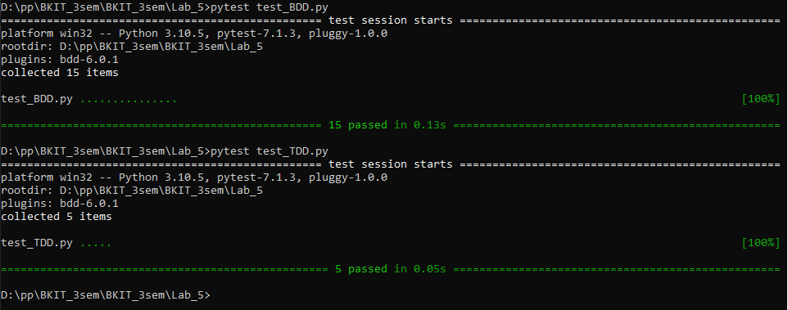**Результаты тестирования:**